 | DESTINATÁRIO  ESTADO DO RIO GRANDE DO SUL | Pedido de Providências nº 111/2022  Autora: Vereadora Vivia Correa de Quadros  Encaminhamento: Ao Executivo Municipal  Processo Nº:
CÂMARA MUNICIPAL  DE XANGRI-LÁ |  | Respondido em:......................................................................  Por ................................... Nº................ de .........................

Exmo. Sr. Presidente:

A Vereadora que este subscreve, requer a V. Excelência que, nos termos regimentais, seja encaminhado ao Poder Executivo o seguinte Pedido de Providências:

Para que o Executivo Municipal providencie junto aos órgãos competentes, para que seja feita obras de pavimentação em ruas no bairro Figueirinha ,onde hoje não tem.

Justificativa:

Faz-se necessário este pedido,pois a pavimentação é de grande importância no desenvolvimento urbano e social para aquela comunidade .Tal melhoria representa um ganho de autoestima dos cidadãos que dependem do uso das ruas e avenidas.
Muito embora se pense na melhoria estética ,a pavimentação tanto asfáltica como em PAVS ,garante também uma melhor segurança viária .Temos ainda aspectos relacionados a saúde .Hoje idosos ,crianças e pessoas com deficiência tem dificuldade de se locomover , trabalhadores, e estudantes chegam a escola ou a seus trabalhos com os pés embarrados ,pois em suas ruas ,está intransitável .
Moradores estão cansados de medidas paliativas ,e pedem uma solução definitiva.
A segurança pública também recebe incremento ,tendo em vista que carros de patrulhamento podem transitar mais facilmente nos logradouros que possuem boa pavimentação.
Esta solicitação reflete a anseio de toda comunidade

Segue as fotos das ruas onde idosos , deficientes ,e crianças cadeirantes ,precisam se locomover.

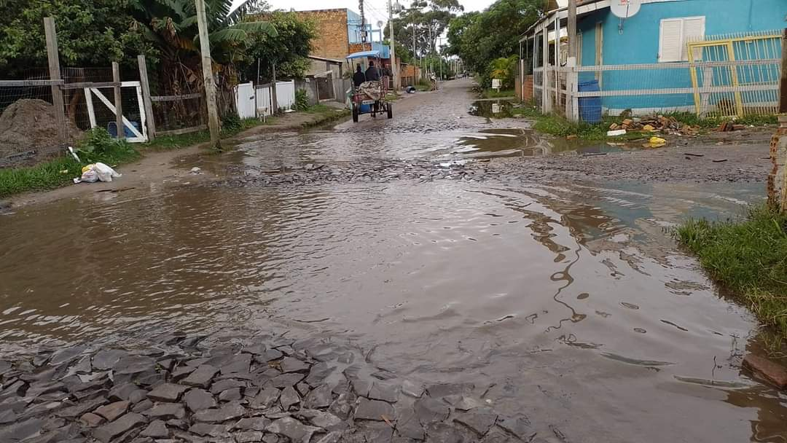
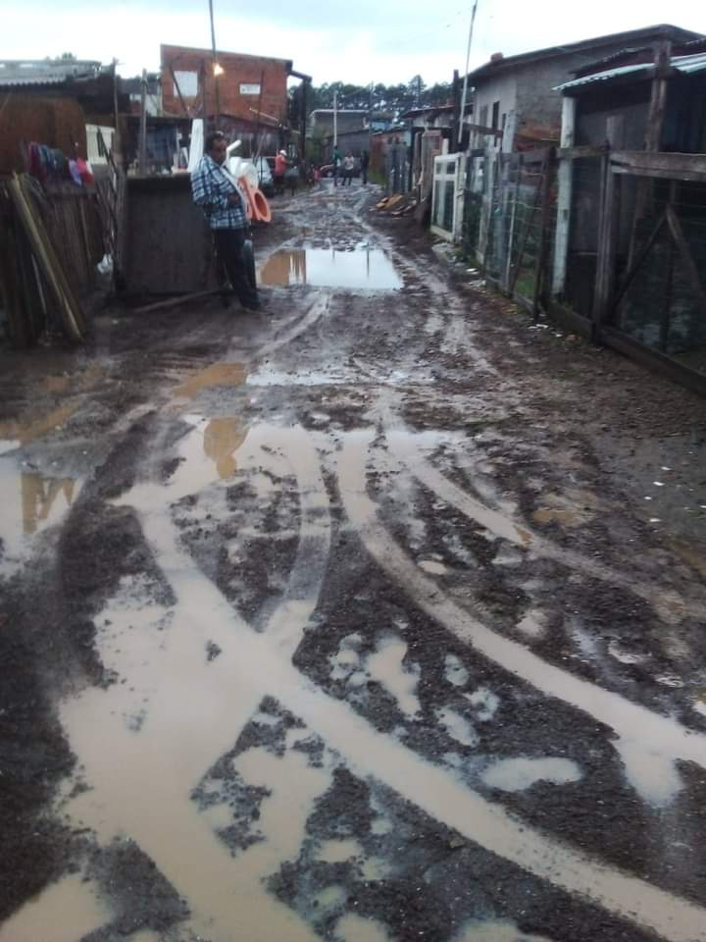

Xangri-Lá, 09 de Maio de 2022

_____________________________________
Vereadora Vivia Correa de Quadros
Bancada do PTB

